Муниципальное автономное общеобразовательное учреждение средняя общеобразовательная школа №18

Семейный экологический проект
Тема: Вода в доме

Выполнила:
Морозова Марина Алексеевна,
ученица 2 «А» класса
Руководитель:
Сергеева Светлана Александровна

Г.Приморско-Ахтарск
2012г.
Оглавление
Введение 4
Цель работы: Исследовать качество питьевой воды. 4
Задачи исследования: 4
Теоретическая часть 5
Вода – колыбель жизни. 5
Болезни, передающиеся через воду 5
Как вода попадает в кран 5
Практическая часть 6
Использование воды в доме 6
Чистая ли вода у нас в домах? 6
Как очищать воду дома? 6
Как работает фильтр «Гейзер престиж»? 7
Как мы расходуем воду дома? 7
Способы экономного расходования воды в домах 8
Выводы 9
Список используемой литературы 10
ПРИЛОЖЕНИЕ 11

Введение

«Нельзя сказать, что вода
необходима для жизни:
вода - это сама жизнь…
Вода - самое большое
богатство в мире…»

А.де Сент – Экзюпери

Проблема воды становится одной из важнейших не только в плане ее всестороннего и разумного использования, но и в плане охраны источников: ведь вода-это частица сложной системы. От воды зависит жизнь на земле.

Цель работы: Исследовать качество питьевой воды.

Задачи исследования:
- Показать, насколько важна вода для жизни человека.
- Узнать, как вода попадает в кран.
- Изучить места в доме, где нужно использовать воду.
- Выяснить, как очищается вода и какого качества в нашем городе.
- Познакомиться с работой домашнего очистителя воды.
- Посчитать, как расходуется вода в домашних условиях у нас в семье.
- Предложить способы экономного расходования воды в домашних условиях.

Теоретическая часть

Вода – колыбель жизни.
Вода - главный «строительный материал» для всего живого на земле. Вода является основой всего, что мы пьем и едим. Человек может прожить без воды всего 7-8 дней. Каждый день взрослому человеку нужно 2 литра питьевой воды. Наш организм плохо переносит обезвоживание. При потере 1 литра воды появляется ощущение жажды, усталость.
Вода влияет на все жизненные процессы, происходящие в организме человека. В жидкой водной среде совершаются процессы пищеварения и усвоения пищи. В организме человека 70% воды.
Даже кости на 28% состоят из воды. По нашим артериям, венам движется внутрисосудистая жидкость.
Около половины выпитой воды остается в организме даже спустя 15 дней. Поэтому очень важно, какая вода попадает в наш организм.

Болезни, передающиеся через воду
Недостаточное очищение и обеззараживание воды может стать причиной эпидемий. Так было в средние века, когда половина всех заболеваний холерой, чумой, дизентерией передавались через воду. В наше время водным путем распространяется вирусный гепатит А и дизентерия. Россия по запасам пресной воды занимает в мире лидирующее положение, однако, далеко не вся эта вода пригодна для питья. В целом только 85% населения обеспечены питьевой, отвечающей нормам безопасности. Низкое качество питьевой воды может привести к острым кишечным инфекциям. Ржавые и изношенные трубы водопроводной сети в большинстве регионов сводят на нет все усилия муниципальных станций водоочистки.

Как вода попадает в кран
Начинается водопровод далеко за городом. Мощные насосы качают воду из скважины на станцию очистки. Там в водоотстойниках она очищается от мелких песчинок и частичек глины. Потом воду засасывают насосы и толкают в огромную трубу. По ней вода идет до самой высокой точки в городе. Это водораспределительная станция. Там в воду добавляют небольшое количество обезвреживающего вещества-хлора или газа озона. Эти вещества уничтожают вредные бактерии и микроорганизмы. После очистки вода бежит по трубам к нам в дом. При открытии крана клапан приподнимается, а в освободившийся проход устремляется вода.

Практическая часть

Использование воды в доме
В нашем доме присутствует 6 точек использования воды. Это мойка, стиральная машина, ванная, туалет, раковина, поливочный кран на улице. Каждый день вся наша семья расходует воду из этих точек. В ванной мы умываемся, чистим зубы, принимаем душ, купаемся, пользуемся туалетом, стираем, набираем воду для уборки в доме, полива комнатных растений, питья животных. На кухне мы занимаемся мытьем посуды и используем воду для приготовления пищи и питья. На улице поливаем цветы, купаем собаку. В результате этого воды необходимо большое количество.

Чистая ли вода у нас в домах?
Для того, чтобы узнать мнение людей о качестве воды в нашем городе, мы провели опрос среди жителей города. Было опрошено 25 человек. Все опрошенные отмечают, что вода из крана имеет темный цвет, неприятный запах, осадок при отстаивании. Все опрошенные считают, что воду нужно дополнительно очищать, потому что в ней находятся бактерии, микробы, вредные вещества, губительно влияющие на организм. Чтобы не подвергать риску свое здоровье воду необходимо обрабатывать ультрафиолетом или использовать фильтры для воды.

Как очищать воду дома?
Очищать воду дома можно несколькими способами:

1.Отстаивание - во время отстаивания в воде образуется осадок из механических примесей. Цвет воды остается желтым, запах неприятным, химические примеси и микробы остаются в воде. В нашем городе отстоянную воду можно использовать только для полива комнатных растений. Но не для питья.

2.Кипячение – во время кипячения в воде погибает большое количество вредных бактерий, вирусов, примесей, но также погибают и полезные вещества. Цвет, запах и вкус остаются прежними. У нас в городе многие люди используют кипяченую воду для питья и приготовления пищи.

3.Замораживание – самый долгий и хлопотный способ очистки воды. Воду необходимо заморозить. При низкой температуре в воде погибают вредные микроорганизмы и вирусы. После вода долгое время размораживается. Цвет, запах и вкус не меняются. Невозможно за короткое время запастись нужным количеством воды для использования.

4.Фильтрование – это самый эффективный способ очистки воды от механических и химических примесей, микроорганизмов, вирусов, бактерий, неприятного запаха. Делает воду более прозрачной, без неприятных привкусов. Но не все фильтра очищают воду одинаково. Мы сравнили отфильтрованную воду с помощью фильтра-кувшина (Фото 1) и фильтр «Гейзер престиж» с системой обратного осмоса (Фото 2)
Если использовать для очистки нашей воды фильтр-кувшин, то вода избавится от вредных примесей и инфекций, но цвет, вкус и запах останутся прежними. А вода после очистки фильтром «Гейзер престиж» стала бесцветной, без запаха и примесей.

Мы очистили воду всеми способами и сравнили результаты очистки. (Фото 3) Самой чистой и без запаха оказалась вода из фильтра «Гейзер престиж»

Как работает фильтр «Гейзер престиж»?
«Гейзер престиж» - самая совершенная очистка воды в домашних условиях. Вода проходит через шесть ступеней очистки (механический фильтр, 2 фильтра с активированным углем, минерализатор) и, самое важное,- сквозь обратноосмотическую мембрану, у которой размер отверстий соизмерим с молекулой воды.
К фильтру прилагается:
-накопительный бак 12 литров
-кран для чистой воды
В результате получается:
- Полная очистка воды от солей жесткости.
- Качество воды сопоставимо с талой водой ледников.
- Идеальная вода для заваривания чая, кофе и приготовления пищи.
- Минерализация воды природными компонентами.

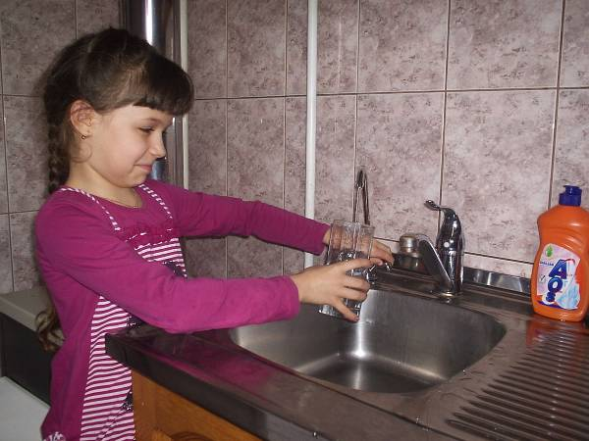

Как мы расходуем воду дома?
В течении недели вся наша семья вела наблюдение за расходом воды в доме.
На базе этих наблюдений мы составили таблицу расходования воды на всю семью.
 | За 1 раз | За 1  месяц | За год
Утренние  процедуры | 5 л. | 900 л. | 10800 л.
Душ  Ванна | 100 л.  200 л. | 9000 л.  2400 л. | 108000 л.  288000 л.
Туалет | 9 л. | 5400 л. | 64000 л.
Мытье  посуды | 72 л. | 4320 л. | 51840 л.
Стирка | 85 л. | 1020 л. | 12240 л.
Уборка  квартиры | 10 л. | 120 л. | 1140 л.
Еда, питье | 10 л.  в день | 300 л. | 109500 л.
На животных | 1 л.  в день | 30 л. | 360 л.

Способы экономного расходования воды в домах

- Закрывайте водопроводный кран, отвлекаясь на другие дела.
- Если кран протекает его необходимо сразу заменить.
Мы специально оставляли на ночь капающий кран. Утром выяснилось, что за ночь из неисправного крана вытекло 3 литра воды. За месяц - 90 литров. За год-1080 л.
Хотя вода самое распространенное вещество на земле и запасы ее огромны, пресной воды не так уж много. Чтобы полностью удовлетворять растущие потребности в воде промышленности, сельского хозяйства, а также бытовые нужды человека, необходимо сегодня не только изыскивать новые источники, но и бережно относится к имеющимся.

Выводы
1. Вода – не только самая распространенная, но и самая важная в природе жидкость. Достаточно сказать, что в воде зародилась жизнь. Без нее не возможно существование животных и растений. Жизнь есть только там, где есть вода. Без чистой пресной воды не может существовать и развиваться человечество, промышленность и сельское хозяйство.

2. В ходе исследования я узнала, что водопроводные очистные станции – это довольно сложные предприятия с множеством различных цехов, сооружений, механизмов, оборудования и коммуникаций. Вода проходит длинный путь, прежде чем попасть в кран. Но в нашем городе вода недостаточно чистая и требует дополнительной очистки.

3. Во время наблюдения, проведения расчетов и замеров расхода воды в доме, мы выяснили, что моя семья расходует воду умерено - т. е. на бытовые и необходимые нам нужды.
Больше всего воды мы расходуем на гигиену собственного тела, еду и питье.
Среднее количество уходит на поддержание чистоты в нашем доме и на другие нужды.

Список используемой литературы

1. А. Меркулов « Самая удивительная на свете жидкость». Москва 1978г. «Советская россия». Киев 1982г. «Будивельник».

2. Ю. Новиков « Внимание: вода». Москва 1983г. «Молодая гвардия».

3. С. К. Колобанов, Е. С. Колобанова, Л. М. Белый «Вода в природе и технике».

ПРИЛОЖЕНИЕ

Фото1
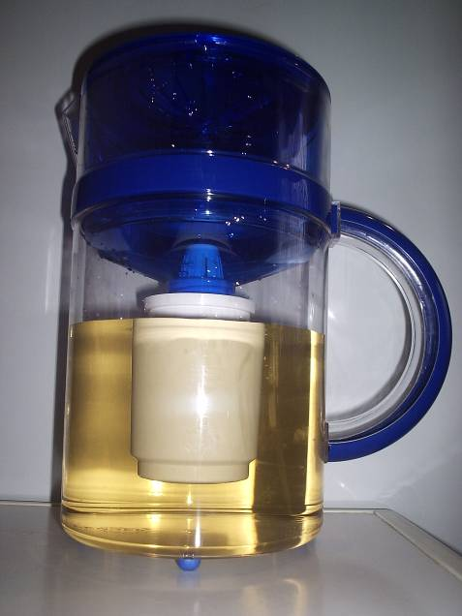

Фото2

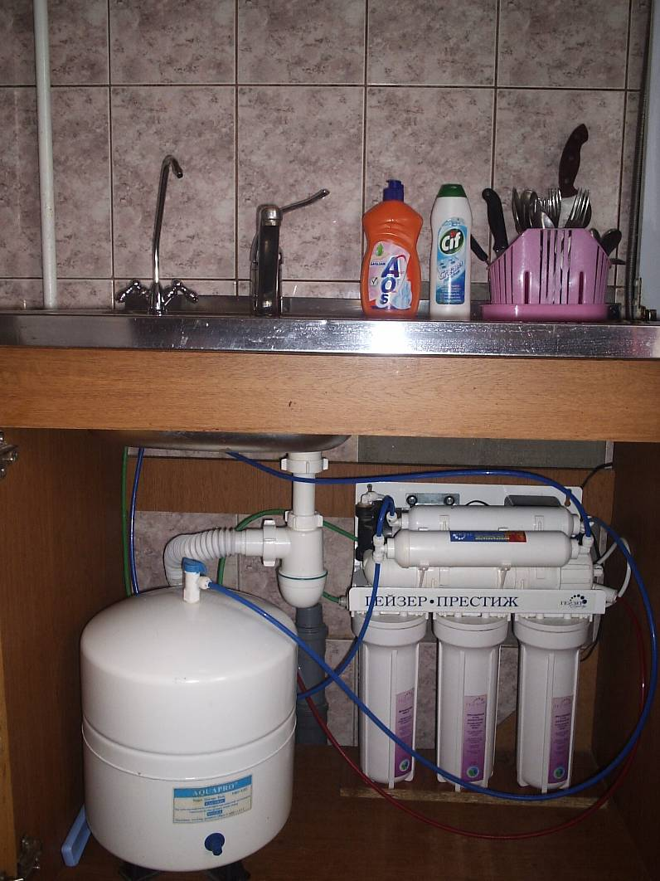

Фото3
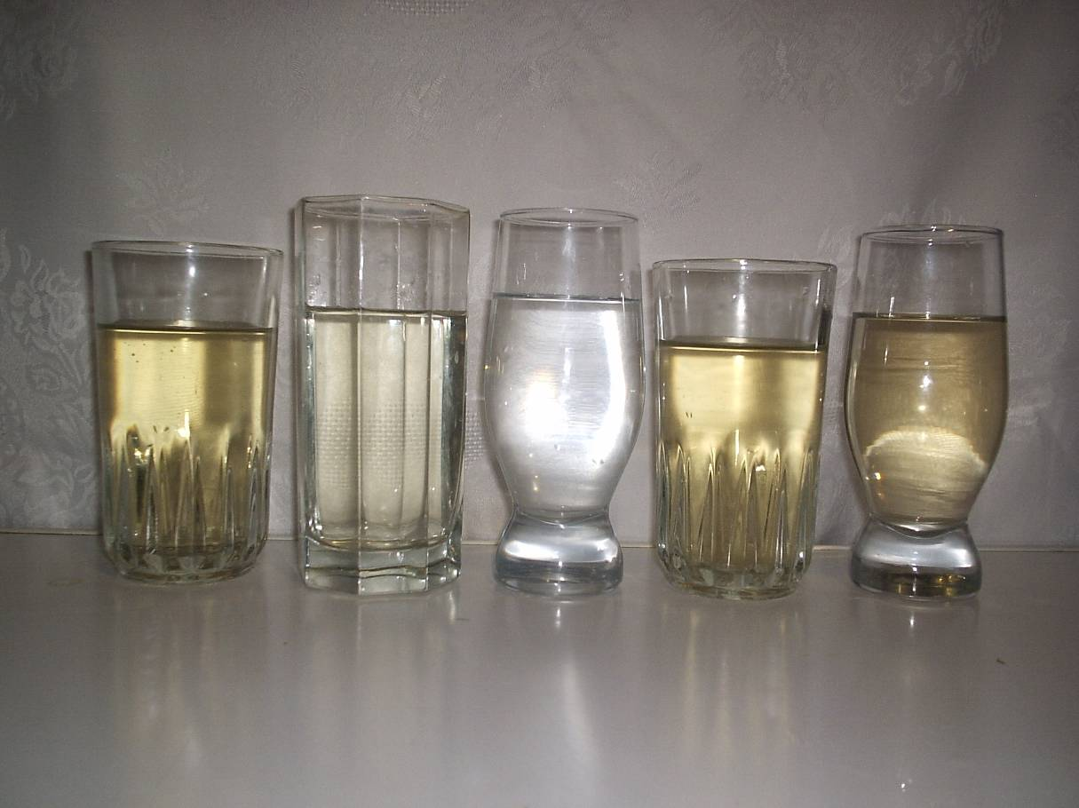

Слева направо
1.Вода из крана. 2.Вода после замораживания. 3.Вода из гейзера. 4.Вода кипяченая. 5.Вода отстоянная.

